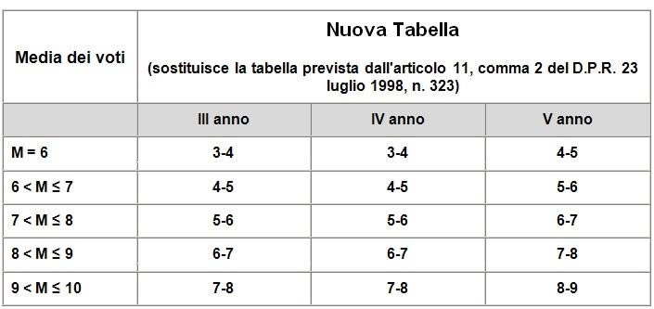
 |  | Alunno |  |  |  | Classe |  |  | Indirizzo
 |  | Calcolo Credito Scolastico a.s. 2017/18 |  |  |  | Assenze <= 90 ore |  | 0,30
 |  |  |  | Frequenza scolastica |  | 91<Assenze<=130 ore |  |  | 0,20
 |  |  |  |  |  | 131<Assenze<=150 ore |  |  | 0,10
 |  |  |  |  |  | Assenze > 150 ore |  | 0,00
 |  |  |  | Partecipaz. Dialogo |  | Si |  |  | 0,25
 |  |  |  | Educativo e interesse |  | No |  |  | 0,00
 |  |  |  | a giudizio del C.d.C.
 |  |  |  | Partecipaz. Attività |  | Oltre 20 ore |  | 0,30
 |  |  |  | Integrative |  | Da 11 a 20 ore |  | 0,20
 |  |  |  | Crediti Formativi |  | Sino a 10 ore |  | 0,10
 |  |  |  | Totale dei decimali
 |  |  |  | Media voti a.s. 17/18 |  |  |  |  | decimali della media
 |  |  |  | Somma dei decimali dei due punti precedenti
 |  |  |  | Banda di oscillazione
Riportare: - -il valore minimo della banda d'oscillazione se la somma dei decimali è di valore <0,50
-il valore massimo se la somma dei decimali è >=0,50
 |  | Somma Crediti |  |  | Credito a.s. 2015/16
 |  |  |  |  | Credito a.s. 2016/17
 |  |  |  |  | Credito a.s. 2017/18
 |  | CREDITO SCOLASTICO TOTALE

